2.1.crazy_nobel root@c87a13b55699

รูปภาพประกอบด้วย ข้อความ

คำอธิบายที่สร้างโดยอัตโนมัติ

2.2

รูปภาพประกอบด้วย ข้อความ

คำอธิบายที่สร้างโดยอัตโนมัติ

รูปภาพประกอบด้วย ข้อความ

คำอธิบายที่สร้างโดยอัตโนมัติ

2.3

รูปภาพประกอบด้วย ข้อความ

คำอธิบายที่สร้างโดยอัตโนมัติ

2.4

รูปภาพประกอบด้วย ข้อความ, จอภาพ, หน้าจอ, ในอาคาร

คำอธิบายที่สร้างโดยอัตโนมัติ

2.5

รูปภาพประกอบด้วย ข้อความ, จอภาพ, ในอาคาร, หน้าจอ

คำอธิบายที่สร้างโดยอัตโนมัติ

2.6

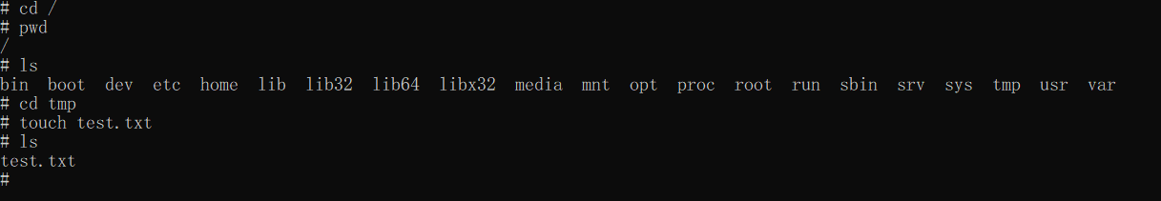

2.7

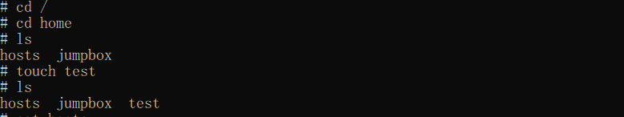

2.8

รูปภาพประกอบด้วย ข้อความ, หน้าจอ

คำอธิบายที่สร้างโดยอัตโนมัติ

3

A

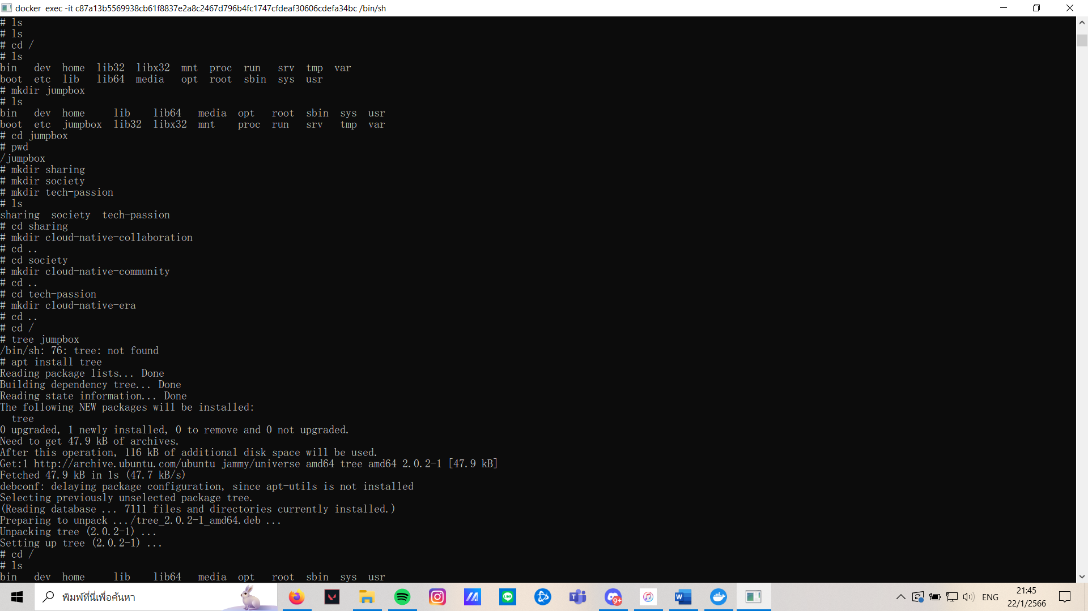

รูปภาพประกอบด้วย ข้อความ, ภาพหน้าจอ, อุปกรณ์อิเล็กทรอนิกส์, คอมพิวเตอร์

คำอธิบายที่สร้างโดยอัตโนมัติ

B

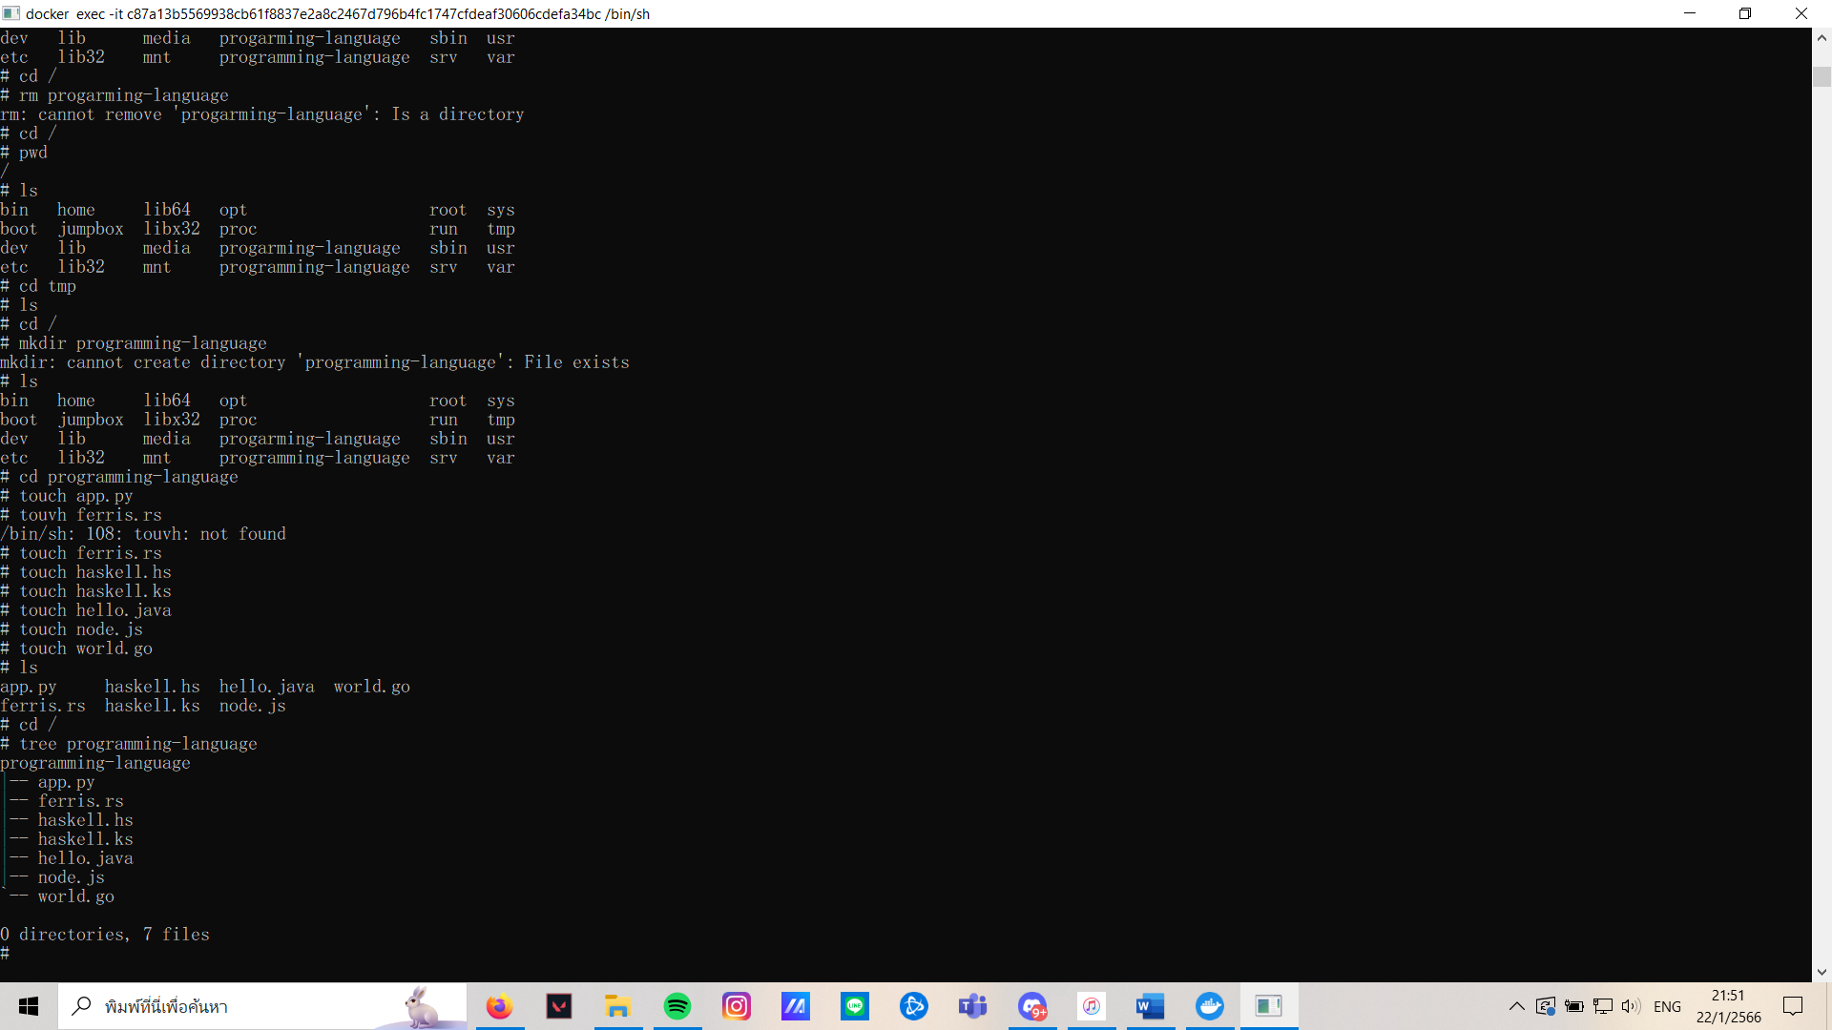

C

